Chagall en son temps
L’originalité de l’œuvre de Chagall
La Bible chez Chagall
La paix chez Chagall
L’actualité de Chagall
La transmission de son message

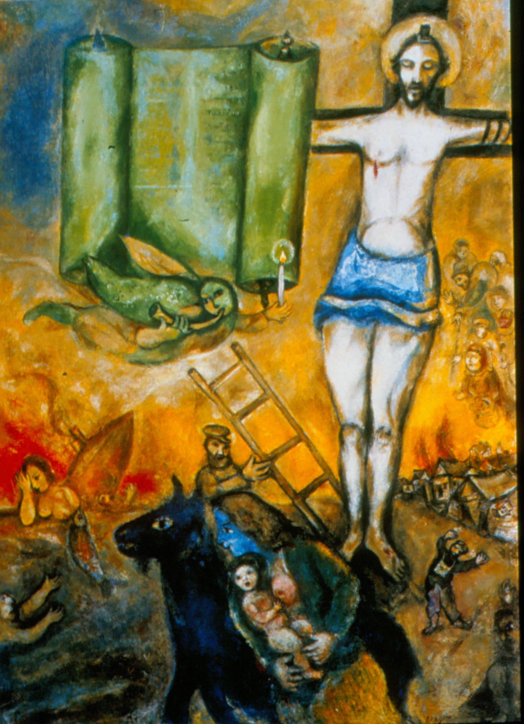
Le mardi 5 mars 2013
Maison Saint Vaast à Arras

Par le Père Louis RIDEZ
Docteur en théologie
Chargé de formation à l’iconographie
Pax Christi France, diocèses Lille et Trèves

Le Service BIBLE, ART ET PAIX
en partenariat avec la Commission d’Art Sacré
vous invite à une SESSION
le Mardi 5 mars 2013 de 9h30 à 16 h
à la Maison Diocésaine St Vaast
103 rue d’Amiens – 62008 ARRAS Cedex

Enraciné dans la tradition biblique de ses ancêtres, CHAGALL, peintre universel, ajoute aux symboles de l’Ancien Testament, ceux du Nouveau.
Au paroxysme de la Shoah, il exprime l’espérance inexpugnable en l’homme qu’offre la foi biblique.
CHAGALL est aussi le chantre de la paix vécue dans la simplicité et la beauté de la vie quotidienne.
Sa vie et son œuvre donnent chair aux multiples visages de la paix.


BIBLE, ART ET PAIX
PAX CHRISTI FRANCE
BIBLE ART ET PAIX – 103 rue d’Amiens - BP 1016 – 62008 ARRAS Cedex
bible-art-paix@arras.catholique.fr
http://arras.catholique.fr/bible-art-paix
Coupon-réponse
Pour une bonne organisation de la journée, nous vous demandons de nous retourner le coupon-réponse au plus tard le 15 février 2013, à l’adresse suivante :
BIBLE, ART et PAIX – BP 1016 – 62008 ARRAS Cedex

NOM : …………………………………………………………………………...

Prénom : ………………………………………………………………………..

Adresse : ………………………………………………………………………..
……………………………………………………………………………………
……………………………………………………………………………………
Mail : ……………………………………………………………………………

S’inscrit à la conférence du Père RIDEZ du mardi 5 mars 2013 et joint un chèque de 8 € (pour frais d’inscription) à l’ordre de BIBLE ART ET PAIX

Souhaite prendre le repas du midi à la MDA (13,50 €). Merci de joindre un chèque à l’ordre de Maison St Vaast EURL.

Souhaite réserver une chambre à la MDA (préciser la date). Merci de contacter Ambre LAKSANDER, Responsable Accueil au 03 21 21 40 38 ou par mail : ambre.laksander@arras.catholique.fr

